Приложение 2 к адаптированной
основной общеобразовательной программе началь-

ного общего образования обучающихся с НОДА

(в ред. От 13.11.2019)

Утверждено
решением педагогического совета

протокол № 1 от 28.08.2022
Директор МКОУ «Сулевкентская СОШ им.С.А.Абдуллаева»

____________ С.М.Меджидов

УЧЕБНЫЙ ПЛАН

НАЧАЛЬНОГО ОБЩЕГО ОБРАЗОВАНИЯ обучающихся с нарушением опорно - двигательного

аппарата (ФГОС ОВЗ) вариант 6.2.

на 2022-2023 учебный год

Учебный план начального общего образования обучающихся с НОДА (ФГОС ОВЗ) вариант 6.2. на 2022-2023 учебный год

ПОЯСНИТЕЛЬНАЯ ЗАПИСКА

Учебный план фиксирует максимальный объём учебной нагрузки обучающихся, состав учебных предметов федерального государственного образовательного стандарта начального общего образования; определяет часть, формируемую участниками образовательных отношений; распределяет учебное время, отводимое на освоение содержания образования по классам и учебным предметам.

Учебный план адаптированной основной общеобразовательной программы начального общего образования обучающихся с задержкой психического развития вариант 6.2. является нормативным документом, регламентирующим организацию и содержание образовательной деятельности.

Учебный план является компонентом адаптированной основной образовательной программы начального общего образования (далее - АООП НОО). Адаптированная основная образовательная программа начального общего образования раскрывает специфику деятельности образовательной организации в содержательном и процессуальном направлениях. АОПП НОО рассматривается как возможная модель пути достижения обучающимися с ограниченными возможностями здоровья планируемых результатов начального общего образования.

Учебный план представляет собой организационный компонент реализации образовательных программ начального общего образования, отражает обязательность единого образовательного пространства, обеспечивает доступность получения качественного образования в соответствии с требованиями ФГОС.

Учебный план образовательной организации – нормативный правовой документ, устанавливающий перечень учебных предметов, курсов, дисциплин и объем учебного времени, отводимого на их изучение по уровням общего образования и классам (годам) обучения, формы промежуточной аттестации обучающихся.

Учебный план отражает цели и задачи образовательной программы начального общего образования образовательной организации, ориентированной на достижение учащимися личностных, метапредметных и предметных результатов в соответствии с требованиями ФГОС.

- ходе освоения учащимися учебных программ формируются базовые основы начального общего образования, создается фундамент для освоения программ основного общего образования:

- система учебных и познавательных мотивов: умение принимать, сохранять, реализовывать учебные цели, умение планировать, контролировать и оценивать учебные действия и их результат;

  - познавательная мотивация, готовность и способность к сотрудничеству и совместной деятельности ученика с учителем и одноклассниками, основы нравственного поведения, здорового образа жизни.

Обязательная часть и часть, формируемая участниками образовательных отношений, отражают содержание образования, которое обеспечивает духовно-нравственное формирование учащихся, их личностный рост:

  - формирование гражданской идентичности обучающихся, приобщение их
- общекультурным, национальным и этнокультурным ценностям;

  - готовность обучающихся к продолжению образования на уровне основного общего образования, их приобщение к информационным технологиям;

  - формирование здорового образа жизни, элементарных правил поведения в экстремальных ситуациях;

-личностное развитие обучающегося в соответствии с его индивидуальностью.

Содержание образования на уровне начального общего образования реализуется преимущественно за счет введения учебных предметов, обеспечивающих целостное восприятие мира. Организация учебной деятельности осуществляется на основе системно-деятельностного и

дифференцированного подходов, а система оценки обеспечивает индивидуальные достижения учащихся.

Учебный план включает все предметные области в соответствии с требованиями ФГОС начального общего образования.

Часть учебного плана, формируемая участниками образовательных отношений, предусматривает учебные занятия:

  - для углубленного изучения отдельных обязательных учебных предметов;

  - учебные занятия, обеспечивающие различные интересы обучающихся с ОВЗ, в том числе этнокультурные;

  - увеличение учебных часов, отводимых на изучение отдельных учебных предметов обязательной части;

  - введение учебных курсов, обеспечивающих удовлетворение особых образовательных потребностей обучающихся с ОВЗ и необходимую коррекцию недостатков в психическом и (или) физическом развитии;

  - введение учебных курсов для факультативного изучения отдельных учебных предметов.

Своеобразный характер развития детей с нарушениями опорно-двигательного аппарата и его последствий (своеобразие развития двигательных функций, мыслительной деятельности и другие нарушения психофизического развития) определяет наличие особых образовательных потребностей, реализация которых осуществляется не только в ходе общеобразовательной подготовки, но и в процессе коррекционной работы. В соответствии с ч.2 ст.79 и ч.3 ст.79 Федерального закона №273-ФЗ «Об образовании в Российской Федерации» для обучающихся с ограниченными возможностями здоровья создаются специальные условия для получения образования, включающие в себя проведение групповых и индивидуальных коррекционных занятий.

Внеурочная деятельность формируется из часов, необходимых для обеспечения индивидуальных потребностей обучающихся с ОВЗ и в сумме составляет до 10 часов в неделю на каждый класс, из которых не менее 5 часов предусматривается на реализацию обязательных занятий коррекционной направленности, остальные - на развивающую область с учетом возрастных особенностей учащихся и их физиологических потребностей.

Для облегчения и сокращения периода адаптации к образовательной деятельности обучающихся с НОДА в общеобразовательных учреждениях необходимо организовать сетевое взаимодействие учителей начальных классов и узких специалистов (педагог-психолог, врач-педиатр, учитель-логопед, инструктор ЛФК), которые обеспечат медико-психологическую помощь по сопровождению данной категории учащихся.

- учебном плане часы коррекционно-развивающей области представлены следующими курсами: «Речевая практика», «Основы коммуникации», «Психомоторика и развитие деятельности», «Двигательная коррекция». Кроме специальных коррекционных занятий и уроков, коррекционная работа осуществляется в ходе всей образовательной деятельности.

Реабилитационно-коррекционные мероприятия могут реализовываться как во время внеурочной деятельности, так и во время урочной деятельности. Часы внеурочной деятельности могут быть реализованы как в течение учебной недели, так и в период каникул, в выходные и праздничные дни.

Часы, отведенные на внеурочную деятельность, могут быть использованы для: проведения общественно полезных практик, исследовательской деятельности, реализации образовательных проектов, экскурсий, походов, соревнований, посещений театров, музеев.

Учебный план НОО НОДА формируется в соответствии со следующими нормативными и распорядительными документами:

- Закон «Об образовании в Российской Федерации» от 29.12.2012 № 273-ФЗ (с изменениями и дополнениями).

- Закон РД от 16.07.2022 № 2770-КЗ «Об образовании в РД» (с изменениями и дополнениями).

  - Федеральный государственный образовательный стандарт начального общего образования, утвержденный приказом Министерства образования и науки Российской Федерации от 06.10.2009 № 373, в редакции приказа Минобр-науки России от 11.12.2020 г. №712;

- Приказ Министерства образования и науки РФ «Об утверждении феде-рального государственного образовательного стандарта начального общего об-разования обучающихся с ограниченными возможностями здоровья» от 19.12.2014 г. № 1598.

- Постановление Главного государственного санитарного врача РФ от 28.09.2020 № 28 «Об утверждении санитарных правил СП 2.4.3648-20 «Сани-тарно-эпидемиологические требования к организациям воспитания и обучения, отдыха и оздоровления детей и молодёжи»;

    - Постановление Главного государственного санитарного врача РФ от 28.01.2021 № 2 «Об утверждении санитарных правил СанПиН 1.2.3685-21 «Ги-

гиенические нормативы и требования к обеспечению безопасности и (или) без-вредности для человека факторов среды обитания»;

- Приказ Министерства образования и науки РФ «Об утверждении феде-рального государственного образовательного стандарта начального общего об-разования обучающихся с ограниченными возможностями здоровья» от 19.12.2014 г. № 1598.

- Санитарно-эпидемиологические требования к условиям и организации обучения и воспитания в организациях, осуществляющих образовательную дея-тельность по адаптированным основным общеобразовательным программам для обучающихся с ограниченными возможностями здоровья», утвержденных по-становлением Главного государственного санитарного врача Российской Феде-рации от 10.07.2015 № 26;

На основании следующих инструктивных и методических материалов:

- Примерной адаптированной основной общеобразовательной програм-мы начального общего образования обучающихся с задержкой психи-ческого развития, одобренная решением федерального учебно - мето-дического объединения по общему образованию (протокол от 22.12.2015 г № 4/15) (http://fgosreestr.ru/);
- Устава МКОУ «Сулевкентская СОШ им.СА.Абдуллаева»

Режим функционирования образовательной организации

Организация образовательного процесса регламентируется календарным учебным графиком. Режим функционирования устанавливается в соответствии с СП 2.4.3648-20 и Уставом образовательной организации.

  - Продолжительность учебного года:
- начало учебного года: 01.09.2022

- окончание учебного года: 25.05.2022 1 класс - 33 учебные недели,
2-4 классы - 34 учебные недели.

в ноябре-декабре - по 4 урока по 35 минут каждый; январь-май - по 4 урока по 40 минут каждый);

обучение проводится без балльного оценивания знаний обучающихся и домашних заданий;

организованы дополнительные недельные каникулы в середине третьей четверти.

Специфика учебного плана определяется тем, что содержание образования детей с нарушениями опорно-двигательного аппарата, особенно на начальном этапе, не идентично образовательной программе общего образования.

Содержание специального образования включает фундаментальное ядро содержания общего образования, коррекционную работу, социально-адаптационную работу, образовательно-воспитательную работу и внеурочную деятельность.

вариант 6.2. - для образования обучающихся с НОДА, достигших к моменту поступления в школу уровня развития, близкого к возрастной норме, но имеющий особенности психофизического развития, затрудняющие процесс овладения знаниями, нуждающийся в специальных условиях получения образования.
Сроки получения НОО обучающимися с НОДА пролонгируются с

учетом психофизиологических возможностей и индивидуальных особенностей развития детей данной категории, которые определяются Стандартом.

Часть, формируемая участниками образовательных отношений, со-ставляет для вариантов 6.2. - 20% от общего объема.

Предметом итоговой оценки освоения обучающимися с НОДА АООП НОО для варианта 6.2. является достижение предметных результатов и достижение результатов освоения программы коррекционной работы.
Особенности учебного плана начального общего образования Содержание учебной деятельности.

Вариант 6.2. предполагает, что обучающийся с НОДА получает образование, сопоставимое по итоговым достижениям к моменту завершения школьного обучения с образованием здоровых сверстников, но в более пролонгированные календарные сроки, находясь в среде сверстников со сходными ограничениями здоровья, не противоречащими образовательными потребностями или в среде здоровых сверстников при условии создания необходимых условий для реализации как общих, так и особых образовательных потребностей. Среда и рабочее место организуются в соответствии с особыми образовательными потребностями обучающихся с НОДА и дополнительно приспосабливаются к конкретному ребенку.

Учебный план включает обязательную часть учебного плана и часть, формируемую участниками образовательных отношений.

Количество часов, отведенных на освоение обучающимися учебного плана общеобразовательного учреждения, состоящего из обязательной части и части, формируемой участниками образовательных отношений, не должно в совокупности превышать величину недельной образовательной нагрузки.

Обязательная часть примерного учебного плана начального общего образования для варианта 6.2. составляет 80%, а часть, формируемая участниками образовательных отношений – 20% от максимального общего объема нагрузки обучающихся.

Обязательная часть учебного плана включает обязательные предметные области: русский язык и литературное чтение, иностранный язык, математика и информатика, обществознание и естествознание (окружающий мир), основы религиозных культур и светской этики (вводится в 4-ом классе), искусство, технология, физическая культура.

При этом выделяются дополнительные задачи реализации содержания предметных областей: русский язык и литературное чтение, математика и информатика, обществознание и естествознание (окружающий мир), основы религиозных культур и светской этики, искусство, технология, физическая культура.

Предметная область «Русский язык и литературное чтение» (русский язык и литературное чтение) направлена на формирование функциональной

грамотности и коммуникативной компетенции младших школьников. Специфика начального курса русского языка заключается в его тесной взаимосвязи со всеми учебными предметами, особенно с литературным чтением. Эти два предмета представляют собой единую предметную область, в которой изучение русского языка сочетается с обучением чтению и первоначальным литературным образованием.
Дополнительные задачи реализации содержания ФГОС для учащихся с НОДА. Овладение грамотой, основными речевыми формами и правилами их применения. Развитие устной и письменной коммуникации, способности к осмысленному чтению и письму. Овладение способностью пользоваться устной

- письменной речью для решения соответствующих возрасту житейских задач. Развитие способности к словесному самовыражению на уровне, соответствующем возрасту и развитию ребенка. Формирование элементарной иноязычной коммуникативной компетенции. Формирование первоначальных представлений о роли и значимости иностранного языка.

Предметная область «Математика и информатика» (математика)

направлена на овладение основами логического и алгоритмического мышления, пространственного воображения и математической речи.

Предметная область «Обществознание и естествознание» (окружающий

мир).
Дополнительные задачи реализации содержания ФГОС для учащихся с НОДА. Овладение основными знаниями по природоведению и развитие представлений об окружающем мире. Развитие способности использовать знания по природоведению и сформированные представления о мире для осмысленной и самостоятельной организации безопасной жизни в конкретных природных и климатических условиях. Развитие активности, любознательности и разумной предприимчивости во взаимодействии с миром живой и неживой природы. Овладение первоначальными знаниями о человеке. Развитие вкуса и способности

- личному развитию, достижениям в учебе, к собственным увлечениям, поиску друзей, организации личного пространства и времени (учебного и свободного), умения мечтать и строить планы на будущее. Формирование умения взаимодействовать со взрослыми и сверстниками, выбирая адекватную дистанцию и формы контакта, сопереживать другим и делать самостоятельный моральный выбор в обыденных житейских ситуациях. Практическое освоение социальных ритуалов и форм социального взаимодействия, соответствующих возрасту и полу ребенка, требованиям его безопасности, продуктивного взаимодействия с другими людьми, трудового взаимодействия. Развитие стремления к достижениям в учебе, труде, поиску друзей, способности к организации личного пространства и времени (учебного и свободного), стремления задумываться о будущем.

Накопление положительного опыта сотрудничества, участия в общественной жизни, положительного опыта трудового взаимодействия.

Предметная область «Искусство» (изобразительное искусство, музыка). Дополнительные задачи реализации содержания ФГОС для учащихся с

НОДА. Накопление первоначальных впечатлений от разных видов искусств (музыка, живопись, художественная литература, театр, кино и другие) и получение доступного опыта художественного творчества. Освоение культурной среды, дающей ребенку впечатления от искусства, формирование стремления и привычки к посещению музеев, театров, концертов и другого. Развитие опыта восприятия и способности получать удовольствие от произведений разных видов искусств, выделение собственных предпочтений в восприятии искусства. Формирование простейших эстетических ориентиров (красиво и некрасиво) в практической жизни ребенка и их использование в организации обыденной жизни и праздника. Развитие опыта самовыражения в разных видах искусства (в пении, в танце, в рисовании, в сочинении поэтических и прозаических текстов, в игре на музыкальных инструментах и т.д.), освоение элементарных форм художественного ремесл.
Обеспеченность учебниками и учебными изданиями

Согласно ч.3 ст. 79 Федерального закона №273-ФЗ «Об образовании в Российской Федерации» для получения образования обучающихся с ограниченными возможностями здоровья создаются специальные условия, включающие в себя использование специальных образовательных программ, специальных учебников, учебных пособий и дидактических материалов.

Для реализации АООП НОО НОДА (6.2) школой используются учебники из числа входящих в Федеральный перечень учебников, учебные пособия, выпущенные организациями, входящими в перечень организаций, осуществляющих выпуск учебных пособий, которые допускаются к использованию при реализации имеющих государственную аккредитацию образовательных программ начального общего, основного общего, среднего общего образования.

  - соответствии с ФГОС НОО ОВЗ норма обеспеченности образовательной деятельности учебными изданиями определяется исходя из расчёта:

- не менее одного учебника в печатной и (или) электронной форме, достаточного для освоения программы учебного предмета на каждого обучающегося по каж-дому учебному предмету, входящему в обязательную часть учебного плана адап-тированной основной общеобразовательной программы;

− не менее одного учебника в печатной и (или) электронной форме или учебного пособия, достаточного для освоения программы учебного предмета на каждого обучающегося по каждому учебному предмету, входящему в часть, формируемую участниками образовательных отношений, учебного плана адап-тированной основной обще образовательной программы.

- Учебники и учебные пособия предоставляются обучающимся бес-платно на время получения образования.

Региональная специфика учебного плана

  - подготовительного по 4 классы необходимо введение дополнитель-ного часа в неделю на изучение предмета «Русский язык» из части учебного плана, формируемой участниками образовательных отношений. Это позволяет учитывать трудности в формировании графо-моторных навыков, а также формировать аль-тернативные способы письма в случаях, если формирование графо-моторных навыков затруднено или невозможно. Из части учебного плана, формируемой участниками образовательных отношений выделен 1 час на освоение предметной области «Филология», предмет «Литературное чтение».

Большинство учащихся с НОДА имеет низкий уровень сформированности двигательных функций. Навыки самообслуживания не сформированы или сфор-мированы частично, что существенно затрудняет овладение графическими, изоб-разительными, трудовыми навыками. В связи с этим рекомендуется организация занятий по формированию навыков самообслуживания и ручной умелостив рам-ках внеурочной деятельности.
- в 3,4 классе 2021-2022 учебного года учебный предмет «Русский язык» будет преподаваться в объёме 5 часов в неделю
- Учебный предмет «Литературное чтение» будет изучаться в объёме 4 часов в неделю.

- Курс «Основы безопасности жизнедеятельности» входит в содержание курса «Окружающий мир» на всей ступени обучения. Программа «Формирование культуры здорового и безопасного образа жизни» реализуется посредством включения в предмет «Окружающий мир».

Часы, отведённые на преподавание учебных предметов «Искусство» (Музыка и Изобразительное искусство) проводятся отдельно на всей ступени обучения (Музыка – 1 час в неделю). Формы промежуточной аттестации обучающихся. Промежуточная аттестация обучающихся проводится согласно «Положению о

формах, периодичности и порядке текущего контроля успеваемости и промежу-точной аттестации обучающихся МБОУ ООШ №81» в следующих формах: кон-трольная работа, тест, защита проекта, комплексная диагностическая работа и др.

- во 2-4 классах - балльная система оценок: «5» – отлично

«4» – хорошо

«3» – удовлетворительно
«2» – неудовлетворительно.

Промежуточная аттестация является обязательной для учащихся 2-х – 4-х клас-сов. Она подразделяется на:

- аттестацию по итогам учебной четверти (полугодия), проводимую во 2-х – 4-х классах;
– аттестацию по итогам учебного года, проводимую во 2-х – 4-х классах.

Формами промежуточной аттестации являются:
Учебные предметы 2-4-х | Форма промежуточной аттестации
классов
Русский язык | Контрольная работа
Литературное чтение | Проверочная работа
Математика | Контрольная работа
Окружающий мир | Тестовая работа, творческая работа, проект
Музыка | Устный ответ на систему вопросов в форме собе-
 | седования
Изобразительное искусство | Творческая работа, проект

Успешное прохождение учащимися промежуточной аттестации является основанием для перевода в следующий класс.

Кадровое и методическое обеспечение соответствует требованиям учебного плана.
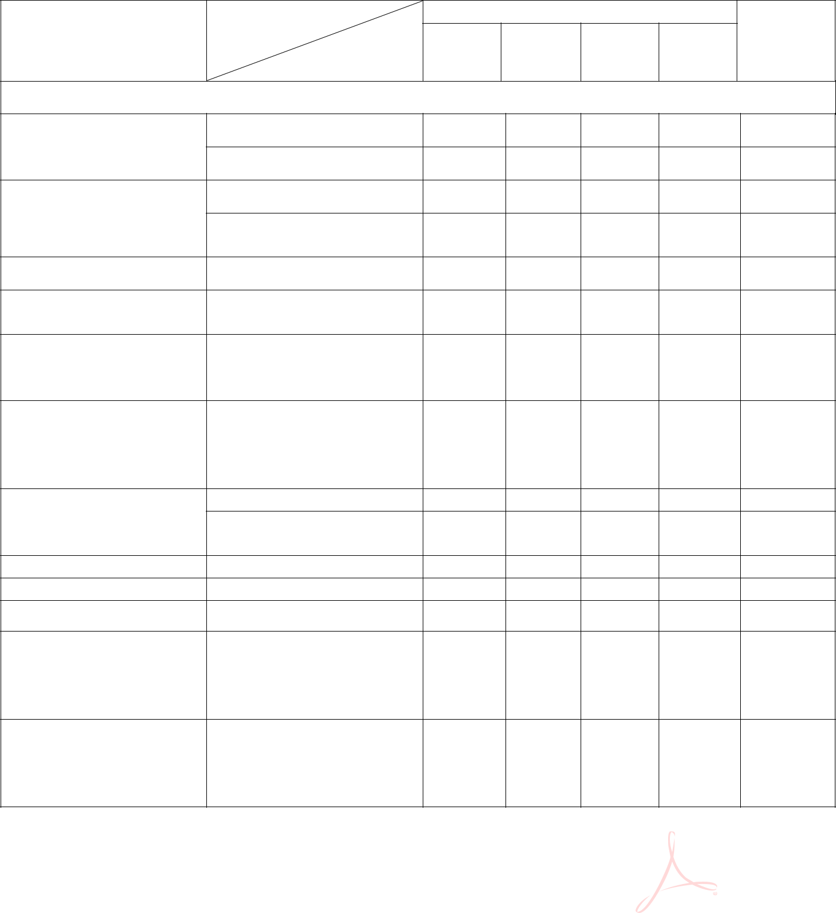 |  |  |  | Таблица-сетка часов учебного плана
 |  |  |  | МБОУ ООШ № 81 для 1-х – 4-х классов,
 |  |  |  | реализующих ФГОС НОО с ОВЗ с НОДА
 |  |  |  | (вариант 6.2.)
 |  |  |  | на 2021–2022 учебный год
 |  |  |  | Учебные | Количество часов в неделю |  |  |  | Всего
Предметные области |  |  |  | предметы | I | II | III | IV
 |  |  |  | Классы |  |  |  |  | часов
Обязательная часть
Русский язык и лите- |  |  |  | Русский язык | 2 | 2 | 2 | 2 | 8
ратурное чтение
 |  |  |  | Литературное чтение | 2 | 2 | 2 | 2 | 8
Математика и инфор- |  |  |  | Математика | 2 | 2 | 2 | 2 | 8
матика
 |  |  |  |  | 2
Обществознание и
естествознание (окру- |  |  |  | Окружающий мир | 1 | 1 | 1 | 1 | 4
жающий мир)
Искусство |  |  |  | Музыка | 1 | 1 | 1 | 1 | 4
 |  |  |  | Изобразительное искус- | 1 | 1 | 1 | 1 | 4
 |  |  |  | ство
Максимально допу-
стимая аудиторная не- |  |  |  | при 5-дневной неделе | 9 | 9 | 9 | 9 | 90
дельная нагрузка,
СанПин2.4.2.2821-10

